HAKOBUN 技術仕様書
配送ドライバー向け配達管理アプリ / Android (Kotlin + Jetpack Compose)
作成日: 2026年7月20日
対象パッケージ: com.delivery.navigator

1. アプリ概要
HAKOBUNは配送ドライバー向けの配達管理アプリです。荷物の登録・地図上での配達先確認・配達順の自動最適化・時間帯指定管理・配達完了処理までを1つの画面フローで完結できるように設計されています。画面遷移はNavHostを使わず、単一のトップレベルComposable(HakobunApp)内の状態変数による条件分岐でパネルを切り替える方式を採用しています。
項目 | 内容
言語 / フレームワーク | Kotlin / Jetpack Compose
namespace | com.delivery.navigator
地図SDK | Google Maps Compose (maps-compose 6.12.0)
位置情報 | play-services-location 21.3.0
OCR | ML Kit Text Recognition (日本語)
データ永続化 | SharedPreferences (LocalDeliveryStore.kt)
対応ルート探索 | Google Directions API (経路描画用ポリライン取得)

2. 画面構成とAI最適ルートの表示箇所
本アプリの画面はすべてGoogleMap上に重なるオーバーレイUIとして構成されます。配達順(ルート番号)はメイン地図画面のマーカー番号、および配達リスト画面の左端の番号として同一のロジック(calculateNearestRoute)から表示されます。

2-1. メイン画面(配達プラン概要 / FullScreenDeliveryMap)
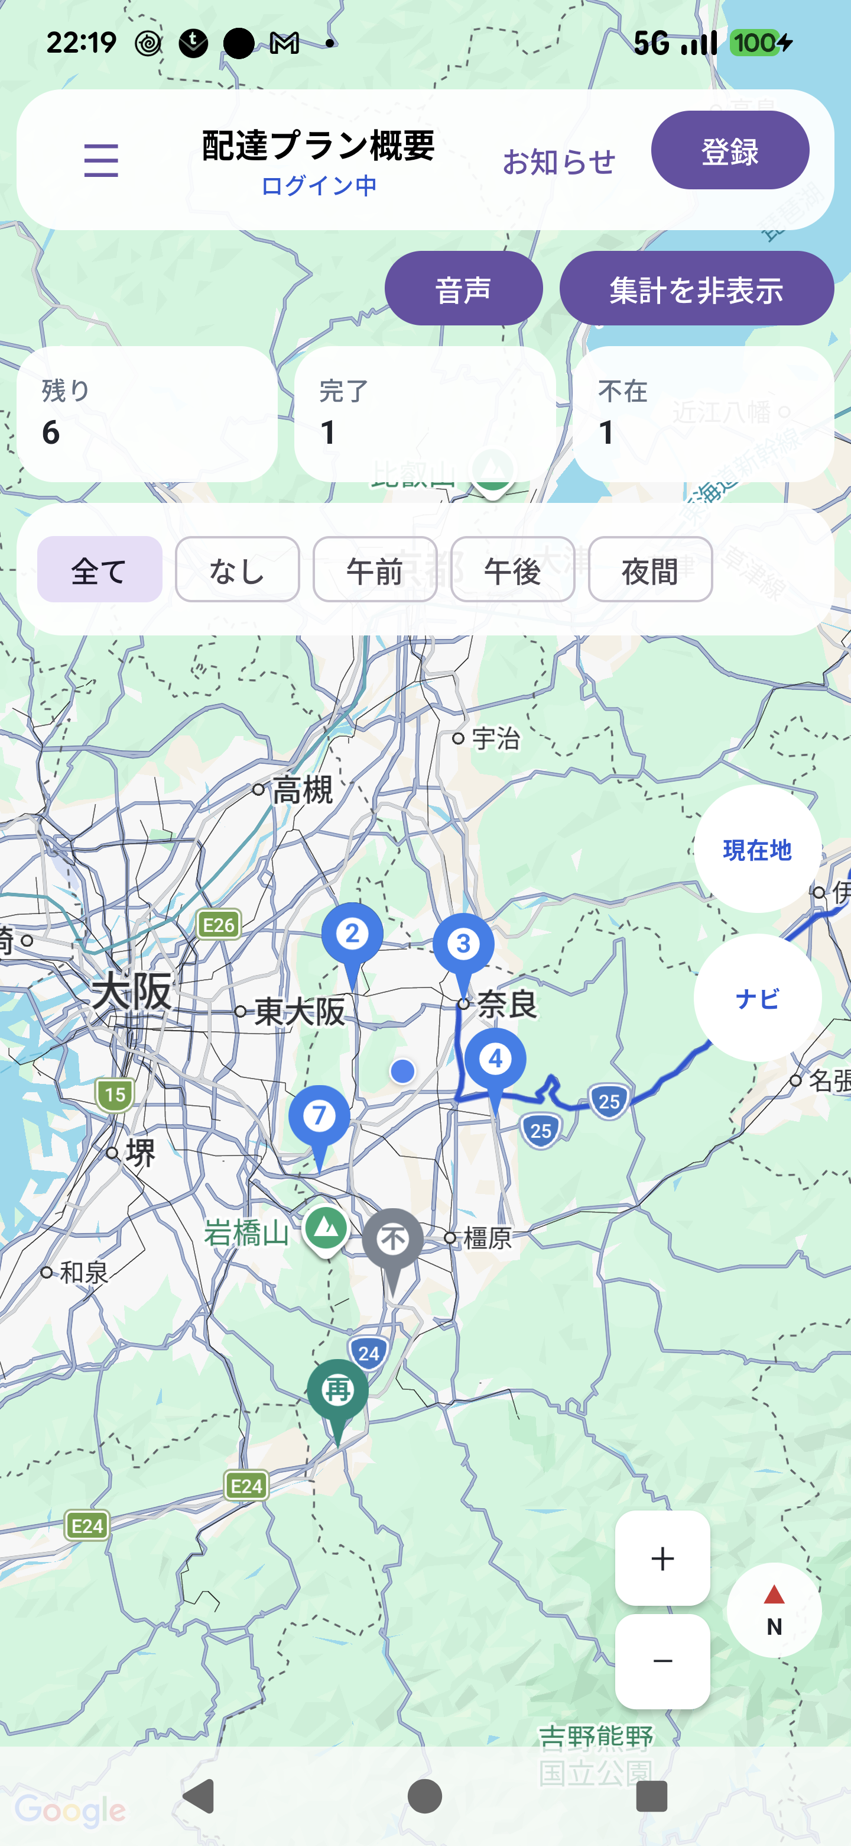
①ヘッダー(メニュー・登録ボタン) ②集計カード(残り/完了/不在) ③時間帯フィルタ ④地図上のルート番号ピン ⑤現在地・ナビボタン
画面部位 | 対応するCompose関数 / データ | 説明
ヘッダー左のハンバーガーメニュー | HomeSideMenu (HakobunApp.kt) | サイドメニューを開く
ヘッダー右上の「登録」ボタン | PackageRegistrationScreen | 荷物登録画面を開く(プレミアムプラン限定)
残り/完了/不在カード | MapHomeChrome | DeliveryStatus別の件数集計
時間帯フィルタ(全て/なし/午前/午後/夜間) | MapHomeChrome + TimeWindow enum | deliveryTimeWindow基準の絞り込み
地図上の番号付きピン(①②③…) | FullScreenDeliveryMap + RouteStop.routeNumber | AI最適ルート算出結果の配達順を表示
現在地 / ナビボタン | FullScreenDeliveryMap | 現在地取得、外部ナビアプリ起動

2-2. サイドメニュー(HomeSideMenu)
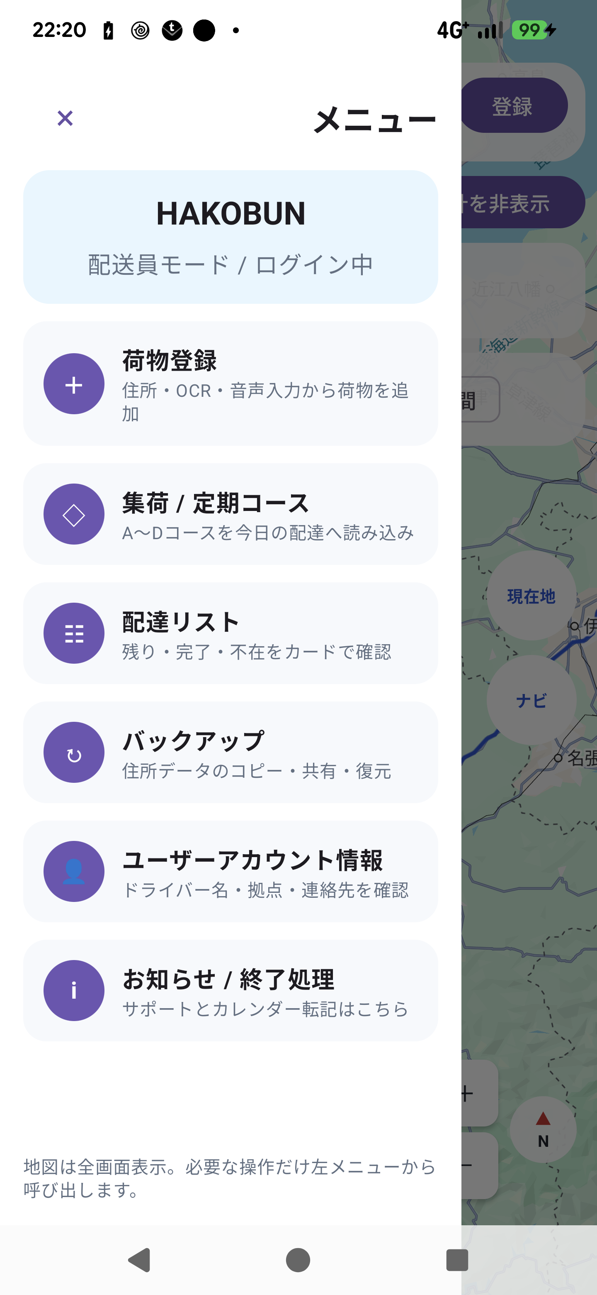
左メニューから各機能画面(荷物登録/コース/配達リスト/バックアップ/アカウント/お知らせ)へ遷移
メニュー項目 | 遷移先Composable | 機能概要
荷物登録 | PackageRegistrationScreen | 住所・OCR・音声入力で荷物を追加、RegistrationMapPreviewでピン位置を手動調整可能
集荷 / 定期コース | RegularCourseScreen / RegularCoursePanel | A〜Dコースを本日の配達へ一括読み込み
配達リスト | PackageListScreen / PackageList | AI最適ルート順に並んだ荷物一覧。ステータス変更・編集
バックアップ | AddressBackupPanel | 住所データのエクスポート/インポート
ユーザーアカウント情報 | UserAccountScreen | ドライバー名・拠点・連絡先・課金プラン確認
お知らせ / 終了処理 | SupportHubScreen / EndOfDayPanel | サポート導線、1日の配達実績をカレンダーへ転記

2-3. 配達リスト画面(PackageListScreen)
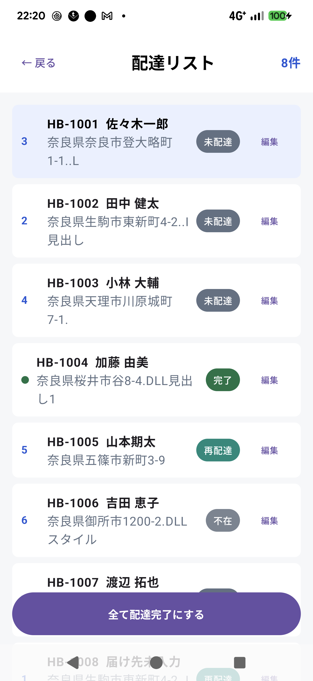
左端の番号がAI最適ルート算出(calculateNearestRoute)による配達順。ステータスバッジ(未配達/完了/再配達/不在)と編集リンクを表示
各カードの左端に表示される番号(例:2, 3, 4…)は、AI最適ルート算出ロジックが返す RouteStop.routeNumber をそのまま表示しています。この番号はメイン地図画面のピン番号と完全に一致します。

2-4. 音声入力によるMap操作(音声ボタン)
メイン地図画面上部の「音声」ボタンは、Android標準の音声認識Intent (RecognizerIntent.ACTION_RECOGNIZE_SPEECH) をOSの音声入力アプリに投げ、認識結果のテキストをキーワード判定して処理する仕組みです。独自の音声認識エンジンは実装せず、OS標準機能を呼び出す方式のため、追加のSDK・APIキーは不要です。同様の仕組みが用途ごとに3箇所で使われています。
設置場所 | 呼び出されるIntent生成関数 | 認識後の処理
メイン地図画面上部の「音声」ボタン | createVoiceNextStopIntent() | isNextDeliveryCommand()でテキストに「次」+「配達/届け先/先」が含まれるか判定 → 含まれていればAI最適ルート順(gpsRouteStops)上で現在選択中の次の配達先へ選択ピンを移動
荷物登録画面の「音声」ボタン | createVoiceAddressIntent() | 認識テキストをそのまま住所候補(AddressCandidate)としてジオコーディングし、住所欄に反映
荷物編集画面(PackageEditScreen)の「音声」ボタン | createVoiceStatusIntent() | parseSpokenDeliveryStatus()でキーワードマッチングし、該当する配達状況(下記2-6節参照)へ即保存

parseSpokenDeliveryStatus() のキーワード対応表:
発話に含まれるキーワード | 変更されるステータス
完了 / 配達済 / 届けた / 配り終 | 完了 (Completed)
配達中 / 配達開始 | 配達中 (InProgress)
不在 | 不在 (Absent)
再配達 / 再配 | 再配達 (Redelivery)
持ち戻り / 持帰り / 会社へ | 会社へ持ち戻り (ReturnToCompany)
未配達 / 未配 | 未配達 (Pending)

2-5. 課金プランの制約
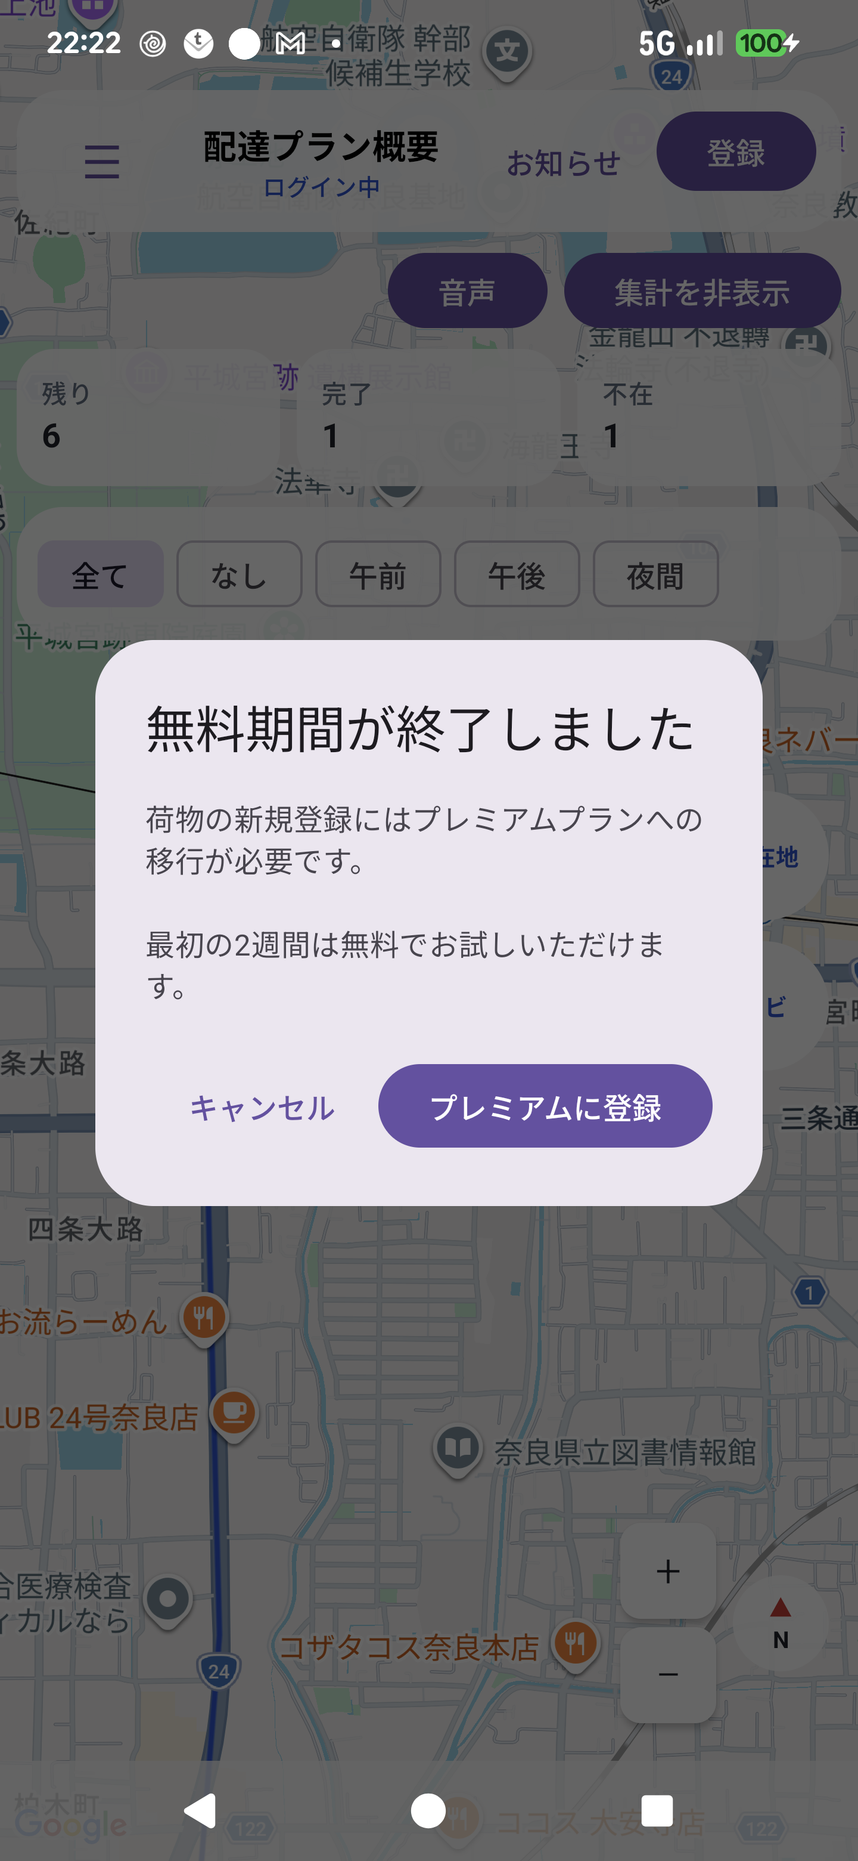
無料期間終了後は荷物の新規登録にプレミアムプランへの移行が必要(初回2週間無料)

2-6. ステータス変更画面(荷物編集 / PackageEditScreen)
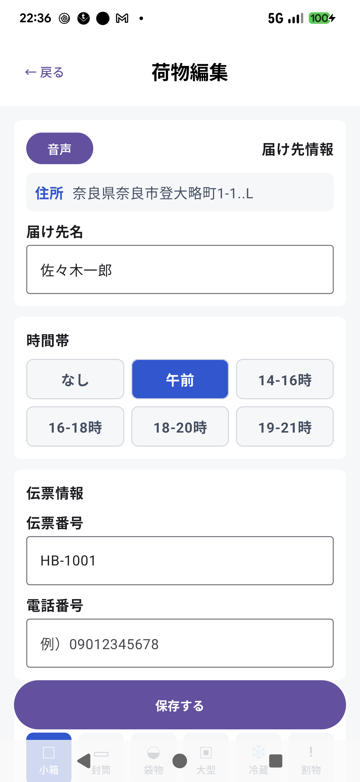
荷物編集画面(上部)。左上の「音声」ボタンで配達状況を音声変更可能。時間帯選択(2-6-2節参照)もこの画面
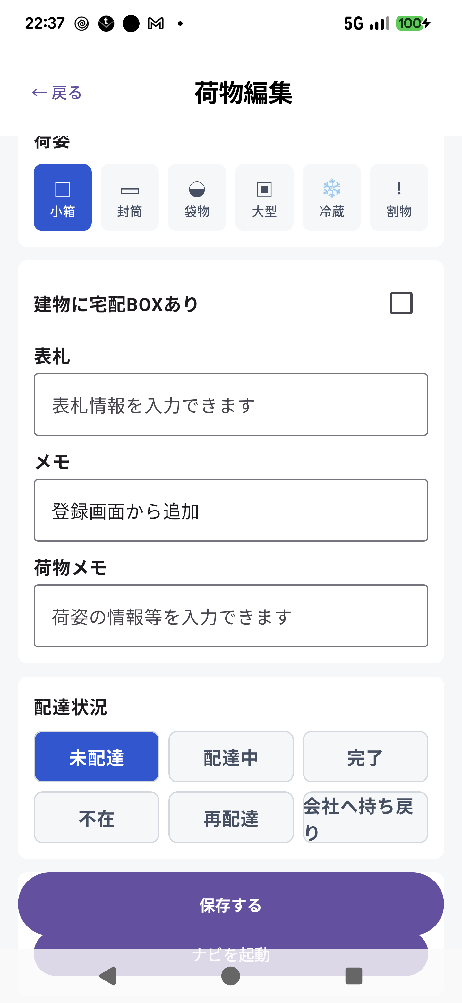
荷物編集画面(下部)。「配達状況」欄のボタン群(未配達/配達中/完了/不在/再配達/会社へ持ち戻り)をタップして手動変更
配達リスト画面の各カードの「編集」リンクから本画面に遷移します。ステータスはボタンタップまたは音声入力(2-4節)のいずれかで変更でき、「保存する」ボタンでLocalDeliveryStore経由の永続化(SharedPreferences/JSON)が実行されます。地図のピン表示・配達リストの集計カード(残り/完了/不在)は、この保存後の状態を自動的に再計算して反映します。

3. AI最適ルート算出ロジック(渋滞・時間指定考慮)
配達順は data/DeliveryRepository.kt の calculateNearestRoute() 関数で決定され、上記2章のすべての配達順表示(地図ピン番号・配達リスト番号)がこの関数の戻り値(List<RouteStop>)を参照します。

3-1. アルゴリズム概要
- 方式: 貪欲法(greedy nearest-neighbor)を拡張し、各ステップで「移動時間 + 時間指定超過ペナルティ」が最小の荷物を次の配達先として選択
- 外部API(Google Distance Matrix等)は使用せず、直線距離(haversine公式)と時間帯別の平均走行速度で渋滞を簡易補正
- 時間指定(deliveryTimeWindow)は厳守ではなくソフト制約とし、全体の総移動時間が最短になることを優先

3-2. 渋滞補正(時間帯別平均速度)
時間帯 | 想定平均速度 | 根拠
7-9時 / 17-19時(ラッシュ帯) | 15 km/h | 通勤・帰宅ラッシュによる渋滞を想定
10-16時(日中) | 22 km/h | 比較的空いている時間帯
それ以外(早朝・夜間) | 28 km/h | 交通量が少ない時間帯

estimatedTravelMinutes(distanceMeters, atHour) = (distanceMeters / 1000 / 速度km/h) × 60

3-3. 時間指定(RegistrationTimeWindow)の時刻変換
時間指定ラベル | 変換される時間帯
午前 (Morning) | 8:00 〜 12:00
14-16時 (Afternoon) | 14:00 〜 16:00
16-18時 (LateAfternoon) | 16:00 〜 18:00
18-20時 (Evening) | 18:00 〜 20:00
19-21時 (Night) | 19:00 〜 21:00
なし (None) | 制約なし

model/DeliveryModels.kt に追加した RegistrationTimeWindow.hourRange() 拡張関数が上記の変換を担当します。

3-4. 選択ロジック(疑似コード)
while (残り荷物あり) {
次の荷物 = 残り荷物のうち
コスト = 移動時間(現在地→荷物)
+ (到着予測時刻が時間指定終了を超過している場合のみ)
超過時間(分) × 3.0 のペナルティ
が最小の荷物
現在地・経過時間を更新(時間指定開始前に到着する場合は待機時間を加算)
}

3-5. 制約・今後の拡張余地
- 速度補正値(15/22/28km/h)は暫定値。実測データに基づく調整が可能
- 時間指定はソフト制約のため、複数の時間指定が競合する場合は総移動時間最短を優先し一部超過を許容
- より高精度な渋滞情報が必要な場合、Google Distance Matrix API(departure_time + traffic_model指定)への切替を検討可能(要API有効化・追加コスト)

4. 主要データモデル (model/DeliveryModels.kt)
クラス名 | 主なフィールド | 説明
DeliveryPackage | trackingCode, recipient, address, timeWindow, deliveryTimeWindow, latitude, longitude, status, cod, hasLocker, memo | 配達荷物1件分のデータ
RouteStop | deliveryPackage, routeNumber | AI最適ルート算出後の1配達先(番号付き)
RegularCourse | code, displayName, addresses | 定期配送コース(A〜D)
EndOfDaySummary | deliveredStops, deliveredPackages, returnedPackages | 1日の配達実績集計
UserProfile | driverName, base, contact, email, plan, isRegistered | ドライバー情報・課金プラン

Enum名 | 値 | 用途
DeliveryStatus | Pending / Completed / Redelivery / Absent 等 | 荷物の配達状態
TimeWindow | All, Unspecified, Morning, Afternoon, Evening | 地図フィルタ用の時間帯
RegistrationTimeWindow | None, Morning, Afternoon, LateAfternoon, Evening, Night | 登録時の時間指定(3-3節で時刻変換)

5. ステータス変更のデータフロー
配達状況(DeliveryStatus)の変更経路は「荷物編集画面でのボタンタップ」と「音声入力(2-4節)」の2種類のみで、配達リスト画面上でのスワイプやドロップダウンによる直接変更はサポートされていません。いずれの経路も最終的に同じ保存処理を通ります。
ステップ | 処理内容
① 変更操作 | 荷物編集画面の配達状況ボタン、または音声入力(音声認識→parseSpokenDeliveryStatus())
② 状態更新 | selectedStatus(編集画面の一時状態)を更新し、onSave(deliveryPackage.copy(status = ...))を呼び出し
③ リスト更新 | 呼び出し元でSnapshotStateList<DeliveryPackage>内の該当要素をindexOfFirstで特定し置換
④ 永続化 | persistPackages() → LocalDeliveryStore.savePackages() でJSON化しSharedPreferencesへ保存
⑤ 画面への反映 | Composeの自動再構成により、地図ピンの表示/非表示(DeliveryStatus.hidesMapPin())と集計カード(残り/完了/不在)のカウントが即座に再計算・表示

「配達状況」ボタン群(荷物編集画面下部)は未配達・配達中・完了・不在・再配達・会社へ持ち戻りの6種類で、音声入力で判定できるステータスと一対一で対応しています(2-4節キーワード対応表を参照)。

6. 通知・バックグラウンド処理 (notification/)
ファイル | 役割
NotificationHelper.kt | 通知チャンネル作成、時間帯別アラームの登録/解除、お知らせ通知表示
TimeWindowReceiver.kt | アラーム発火時に未配達件数を確認し時間帯別通知を送信
BootReceiver.kt | 端末再起動時に通知チャンネル再作成・アラーム再登録

7. 地図プロバイダ (map/)
ファイル | 役割
MapProvider.kt | DeliveryMapProvider インターフェース定義(MapProviderType, AddressSearchClient, RouteNavigator)
GoogleMapsProvider.kt | Google Maps実装。ジオコーディング・経路取得を担当
ZenrinMapProvider.kt | 代替地図プロバイダの実装スタブ

8. ディレクトリ構成
app/src/main/java/com/delivery/navigator/
├── MainActivity.kt
├── data/
│ ├── DeliveryRepository.kt # ビジネスロジック・ルート最適化・サンプルデータ
│ └── LocalDeliveryStore.kt # SharedPreferences 永続化
├── model/
│ └── DeliveryModels.kt # データモデル・Enum定義
├── ui/
│ └── HakobunApp.kt # メインComposableルート(全画面)
├── address/
│ └── AddressInputClient.kt
├── map/
│ ├── MapProvider.kt
│ ├── GoogleMapsProvider.kt
│ └── ZenrinMapProvider.kt
└── notification/
├── NotificationHelper.kt
├── TimeWindowReceiver.kt
└── BootReceiver.kt

